# 【创城进行时】沙尔呼热街道组织开展小广告清理整治活动

[沙尔呼热街道](javascript:void(0);) 2023-05-19 17:31 发表于内蒙古

为全面改善辖区人居环境，巩固环境综合治理效果，5月18日下午，沙尔呼热街道组织开展小广告清理整治活动，为创建文明城市助力添彩。街道干部职工、社区网格员、党员群众志愿者共计30余人参加。

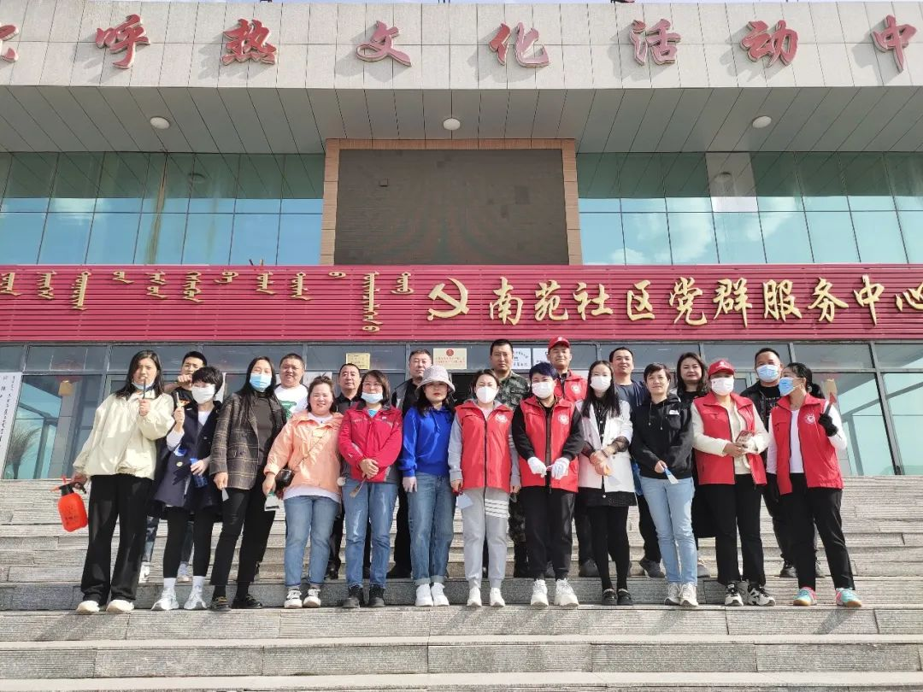

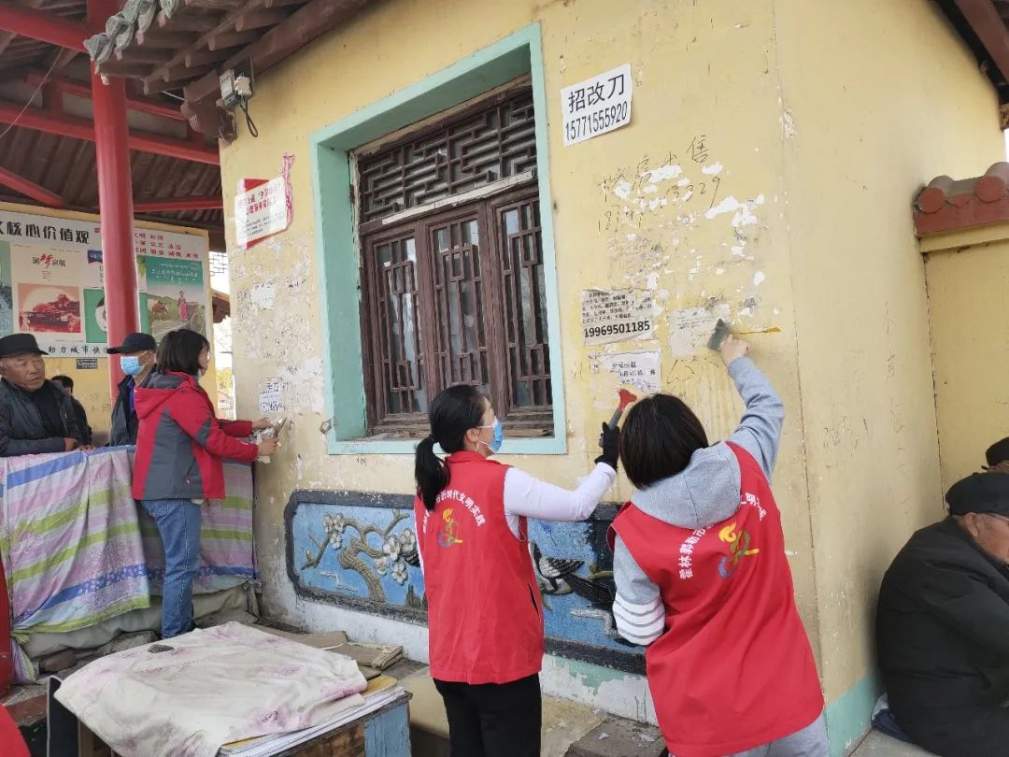

活动中，大家分工合作，带着铲子、除胶剂、喷壶等工具，对辖区内公交站点、公园、电线杆等30余处小广告进行集中清理，随着小广告的不断减少，辖区的面貌也焕然一新。在清理期间，街道社区干部职工以发放宣传单、悬挂横幅等方式向周边居民宣传小广告的弊端，呼吁周边广大居民爱护城市环境卫生，不乱张贴、乱喷涂小广告，并发动居民群众积极主动参与到治理活动中来，共同营造整洁舒适的宜居环境。

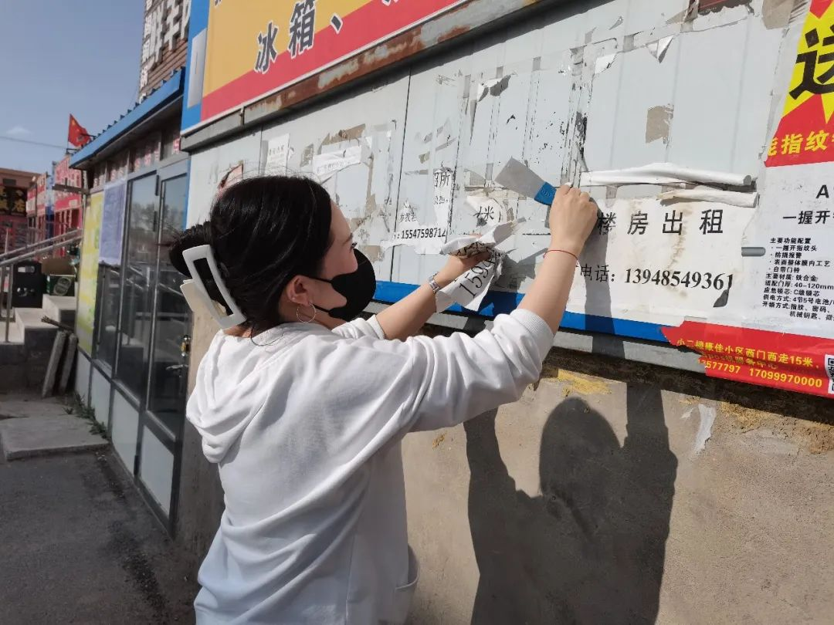

下一步，沙尔呼热街道将继续加大宣传整治力度，不定期对小广告进行清理整治，同时发动社区居民进行监督举报，以主人翁的使命感和责任感，从我做起，从现在做起，从小事做起，为营造整洁、文明的生活环境贡献一份力量。